EL NIÑO/OSCILACIÓN DEL SUR (ENSO, por sus siglas en inglés)
DISCUSIÓN DIAGNÓSTICA

Emitida por el

CENTRO DE PREDICCIONES CLIMÁTICAS/NCEP/NWS y el Instituto Internacional de Investigación para el Clima y la Sociedad
Traducción cortesía del: NWS-WFO SAN JUAN, PUERTO RICO
8 de septiembre de 2016

Estatus del Sistema de alerta del ENSO: Inactivo

Sinopsis: Condiciones de ENSO-Neutral son favorecidas levemente (entre 55-60 %) durante el próximo otoño e invierno 2016-17 del Hemisferio Norte.
Se observaron condiciones de ENSO-Neutral durante el mes pasado, aunque las temperaturas en la superficie del mar (SSTs, por sus siglas en inglés) estuvieron bajo-promedio sobre el este-central del Océano Pacífico ecuatorial (Fig. 1). Aunque las regiones de El Niño-3.4 y Niño-3 permanecieron alrededor de -0.5°C durante la mayor parte del mes, el Niño-4 y Niño 1+2 estuvieron en -0.1°C y +0.3°C, respectivamente, para finales del mes (Fig. 2). Las temperaturas en la subsuperficie a través del este y centro del Pacífico permanecieron bajo el promedio (Fig. 3), y las anomalías negativas de temperatura permanecieron débiles a través del oeste del Pacífico (Fig. 4). Las anomalías atmosféricas sobre el Océano Pacífico tropical indicaban condiciones de ENSO-Neutral. El índice tradicional de la Oscilación Sur y el índice ecuatorial de la Oscilación Sur estuvieron débilmente positivos durante el mes de agosto. Los vientos en los niveles bajos estuvieron cerca del promedio, mientras los vientos en los niveles altos estuvieron inusualmente del oeste en una región pequeña al este de la Línea Internacional del Cambio de Fecha. La convección fue suprimida sobre el oeste y centro del Pacífico tropical, aunque menos suprimida en comparación con el mes anterior (Fig. 5). En general, el sistema combinado de océano y atmósfera continúa reflejando ENSO-Neutral.
Los promedios del multi-modelo favorecen un límite de condiciones de La Niña-Neutral (promedio de 3-meses del índice del Niño-3.4 menor o igual a -0.5°C) durante el otoño del Hemisferio Norte, continuando hacia el invierno (Fig. 6). Sin embargo, el modelo actualizado más recientemente cubre desde el Conjunto Multi-Modelo de América del Norte (NMME, por sus siglas en inglés) favoreciendo más fuertemente ENSO-Neutral (Fig. 7). El consenso de pronosticadores prefiere este resultado, ya que respalda la escasez de anomalías significativas en varios indicadores durante el mes pasado (vientos, convección, temperaturas en la subsuperficie). En general, las condiciones de ENSO-Neutral son favorecidas levemente (entre 55-60 %) durante el otoño e invierno del Hemisferio Norte 2016-17 (oprima Consenso de Pronósticos CPC/IRI para la probabilidad de cada resultado para cada período de 3-meses).
Esta discusión es un esfuerzo consolidado de la Administración Nacional Oceánica y Atmosférica (NOAA, por sus siglas en inglés), el Servicio Nacional de Meteorología de NOAA y sus instituciones afiliadas. Las condiciones oceánicas y atmosféricas son actualizadas semanalmente en la página de Internet del Centro de Predicciones Climáticas (Condiciones actuales de El Niño/La Niña y La Discusión de Expertos). De igual manera, los pronósticos para la evolución de El Niño/La Niña son actualizados mensualmente en la sección Foro de Pronóstico del Boletín de Diagnóstico Climático del Centro de Predicciones Climáticas (CPC por sus siglas en inglés). Perspectivas y análisis adicionales están disponibles en el blog del ENSO. La próxima Discusión Diagnóstica del ENSO está programada para el 13 de octubre de 2016. Para recibir una notificación por e-mail al momento en que la Discusión Diagnóstica del ENSO mensual esté disponible, favor enviar un mensaje a: ncep.list.enso-update@noaa.gov.

College Park, MD 20740Climate Prediction Center
National Centers for Environmental Prediction
NOAA/National Weather Service
College Park, MD 20740

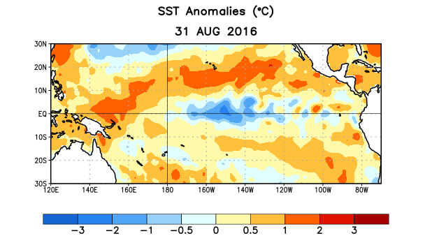
Figura 1. Anomalías (°C) promedio de la temperatura de la superficie del océano (SST, por sus siglas en inglés) para la semana centrada el 31 de agosto de 2016. Las anomalías son calculadas utilizando como referencia base los periodos promedio semanales de 1981-2010

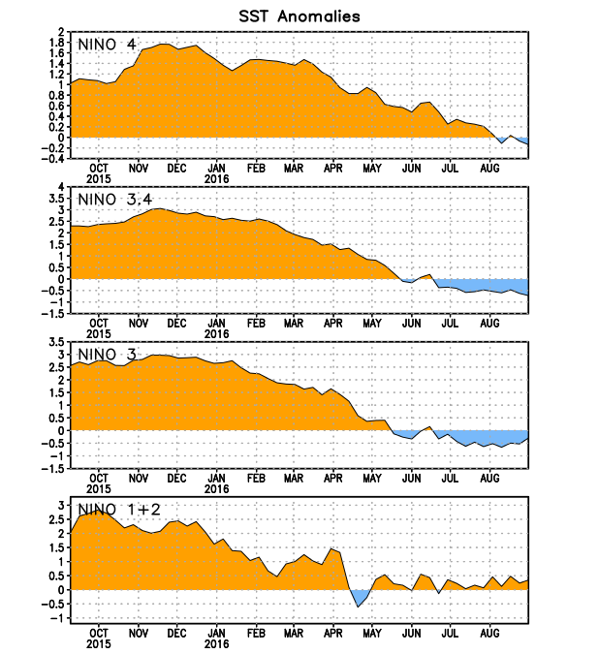
Figura 2. Series de Tiempo de las anomalías (en °C) de temperaturas de la superficie del océano (SST) en un área promediada en las regiones de El Niño [Niño-1+2 (0°-10°S, 90°W-80°W), Niño 3 (5°N-5°S, 150°W-90°W), Niño-3.4 (5°N-5°S, 170°W-120°W), Niño-4 (150°W-160°E y 5°N-5°S)]. Las anomalías de SST son variaciones de los promedios semanales del período base de 1981-2010.

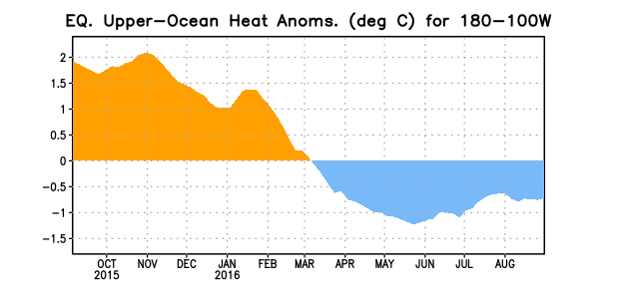
Figura 3. Anomalías del contenido calórico (en °C) en un área promediada del Pacífico ecuatorial (5°N-5°S, 180°-100°W). Las anomalías en el contenido calórico son calculadas como las desviaciones de los penta-promedios del período base de 1981-2010.

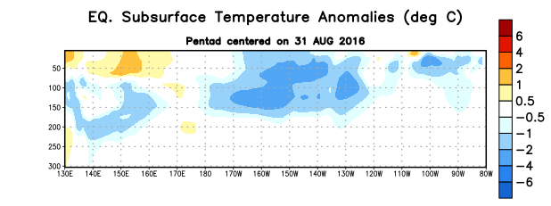
Figura 4. Anomalías de la temperatura (en °C) en un transecto de profundidad-longitudinal (0-300m) en la parte superior del océano Pacífico ecuatorial, centradas en la semana de 31 de agosto de 2016. Las anomalías son promediadas entre 5°N-5°S. Las anomalías son variaciones del pentad-promedios del período base de 1981-2010.

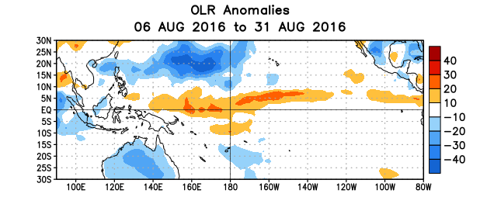
Figura 5. Anomalías del promedio de la radiación de onda larga emitida (OLR, por sus siglas en inglés) (W/m²) durante el período del 6-31 de agosto de 2016. Las anomalías de OLR se calculan como desviaciones de los penta-promedios del período base de 1981-2010.

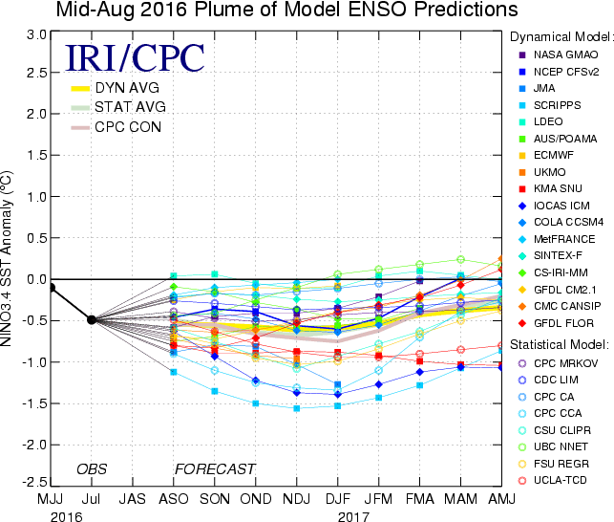

Figura 6. Pronósticos de las anomalías de la temperatura de la superficie del océano (SST) para la región de El Niño 3.4 (5°N-5°S, 120°W-170°W). Figura actualizada el 16 de agosto de 2016.

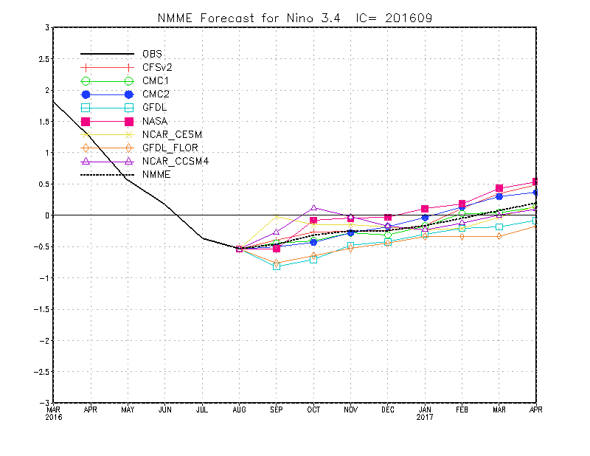
Figura 7. Pronósticos de las anomalías de la temperatura de la superficie del mar (SSTs, por sus siglas en inglés) para la región el Niño 3.4 region (5°N-5°S, 120°W-170°W) desde el Conjunto Multi-Modelo de América del Norte. Figura actualizada 6 de septiembre de 2016.

